6 Juni Kl. 11.00 – 15.00
Rindö Hamn, Oskar-Fredriksborg
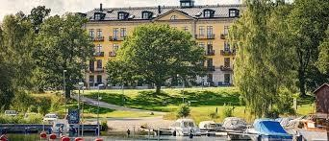

11.45 Vi samlas i hamnen vid brygghuset och går traditionsenligt i parad upp till flaggan
12.00 Invigning med välkomsttal, körsång, nationalsång och Zumba moves
13.00 Rindö Vocalis
13.30 Segling ”Small ship Race” med prisutdelning
ÖVRIGA AKTIVITETER UNDER DAGEN
”Ninja Warrior-bana”, Ansiktsmålning
Prova-på-tennis med Salim
Motionsbingo
Ny fotoutställning ”Kulturvandringens platser”
Invigning Kulturvandring Rindö etapp 2
Loppis - Hantverk – Föreningar - Företag
Batteriet och Ostmakeriet har öppet

